18-19 ianuarie 2020
RAPORT DE WEEKEND

Date de conectare FTP
HOST: 91.195.151.146
USERNAME: romgaz
PASSWORD: s3cur1zat

În scopul unei mai bune colaborări, vă rugăm să ne semnalaţi eventualele neplăceri şi să ne oferiţi sugestii pe care le consideraţi necesare creşterii calităţii serviciului de monitorizare.

1.Ştiri şi emisiuni din domeniul gazelor

Nu au fost ştiri de interes pe canalele radio-TV.

2.Ştiri şi emisiuni din domeniul energiei

Calificativ:  NEUTRU | Beznă în mai multe cartiere din nord şi la metrou | B1TV-18:37  1min 35s
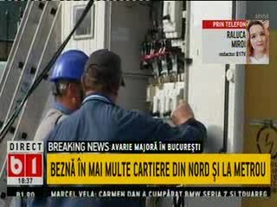 | Mai multe cartiere din capitală au rămas în beznă după ce un transformator ar fi cedat. Reprezentanţii Enel spun că au remediat avaria în proporţie de 90%.  VIDEO B1TV

Nu au fost ştiri de interes pe canalele radio.

